ILVO-UGent doctoraat

Persbericht 230516 23 mei 2017, Merelbeke





*Op dinsdag 23 mei 2017 verdedigt Caroline De Tender haar doctoraat: “* *Microbial community analysis in soil (rhizosphere) and the marine (plastisphere) environment in function of plant health and biofilm formation” De verdediging zal plaatsvinden om 16u in Auditorium 2, Krijgslaan 281 S9, 9000 Gent. Promotoren van het doctoraat zijn Prof. Dr. Peter Dawyndt van de Universiteit Gent, en Dr. Martine Maes en Ir. Lisa Devriese van het Instituut voor Landbouw-, Visserij- en Voedingsonderzoek.*

**De bacteriële gemeenschap rond plantenwortels kan gestuurd worden met het oog op sterke groei en gezonde planten.**

*Het toevoegen van biochar en chitine aan de bodem kunnen de bacteriële gemeenschap rond plantenwortels sturen, dat blijkt uit het doctoraatsonderzoek van ILVO-UGent onderzoekster Caroline De Tender. Via genomics technieken onderzocht zij het sturend vermogen van die twee bodemadditieven naar meer micro-organismen die enerzijds groeibevorderend zijn en anderzijds de plant en de plantenomgeving weerbaarder maken tegenover ziekteverwekkers. De resultaten voor biochar en chitine bleken overtuigend bij de teelt van respectievelijk aardbei en sla. Chitine bleek zelfs de overleving van de* Salmonella enterica *bacterie te onderdrukken wanneer die voorkomt op de bladeren van sla. Een besmetting met die bacterie kan diarree veroorzaken bij consumenten.*

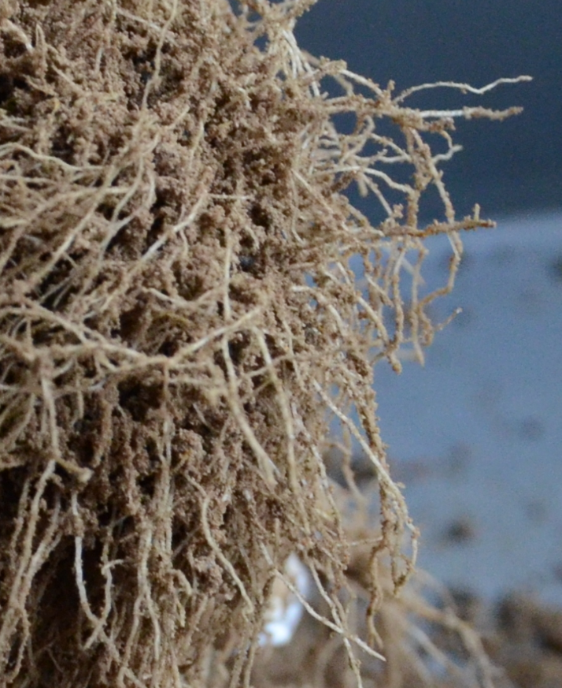

Substraatadditieven en rhizosfeer

Om ziektes te voorkomen en een goede opbrengst te verkrijgen, wordt bij het telen van gewassen vaak gebruik gemaakt van pesticiden en meststoffen. Verschillende alternatieven, zoals de milieuvriendelijke substraatadditieven biochar en chitine, worden daarentegen onderzocht. Biochar ontstaat uit verhitting en afbraak van biomassa onder beperkte aanvoer van zuurstof, chitine is daarentegen een belangrijke bouwsteen van de celwanden van schimmels en de pantsers van insecten en schaaldieren zoals krab en garnaal. Beide producten worden dus verkregen door het opwaarderen van wat beschouwd wordt als afvalproducten. Voor haar onderzoek voegde Caroline De Tender beide substanties toe aan de bodem of substraat bij de kweek van aardbei of sla.

Zowel biochar als chitine zijn in staat om de microbiële gemeenschap van de rhizosfeer, de nauwe zone grond rond de wortels, te veranderen in samenstelling, en wel in die mate dat een hoger aantal plantengroeipromotoren en biocontrole-organismen zich installeren. Met dat doel onderzocht Caroline De Tender het microbioom van de rhizosfeer in relatie tot plantengroei, ziekteontwikkeling en de overleving van ziekteverwekkers op de plant.

Biochar bij aardbei, chitine bij sla

Biochar heeft een effect op de eigenschappen van de bodem en het substraat, zowel fysisch als chemisch. Zo toonde het onderzoek aan dat de verdamping van water verminderde en dat biochar extra kalium en fosfor toevoegde aan het groeimedium. Daarnaast zorgde de toediening van biochar voor een wijziging in de bacteriële gemeenschap van de rhizosfeer van aardbei, met een verdubbeling tot een verviervoudiging van het percentage aan groeipromotoren en biocontrole-organismen. De schimmelgemeenschap van de aardbei-rhizosfeer bleef ongewijzigd. Biochar deed de aardbeiplanten beter groeien (een verdubbeling in drooggewicht van de plant), zorgde voor een verdubbeling in de vruchtopbrengst en een hogere ziekteresistentie van de plant tegen schimmelrot, veroorzaakt door de schimmel *Botrytis cinerea*. Al deze effecten kunnen teruggevoerd worden tot de verandering in de bodemsamenstelling en de wijziging in de bacteriële gemeenschap van de rhizosfeer.

De toevoeging van chitine aan veldgrond bij sla zorgde voor een wijziging in zowel de bacteriële als schimmelgemeenschap van de rhizosfeer. Zowel groeipromotoren als chitine-afbrekers werden gestimuleerd, waardoor er tot 13 keer meer van deze micro-organismen konden worden waargenomen. Stimulatie van chitine-afbraak in de bodem zorgt ervoor dat schadelijke schimmels, insectenlarven en aaltjes in de bodem worden bestreden. Er komen ook meer afbraakproducten van chitine in de bodem terecht, en die zijn ervoor gekend dat ze de weerbaarheid van de planten tegenover belagers verhogen. Dat werd bevestigd in de proeven: bij sla werd inderdaad een verbeterde groei (een stijging van 25 procent in versgewicht van de plant) én een verminderde overleving van *Salmonella enterica* op de bladeren vastgesteld. Het gebruik van chitine in bodem kan dus een interessante strategie zijn om het risico op uitbraken van diarree ten gevolge van een *Salmonella*-besmetting te verminderen.

Genomics als basis van het onderzoek

Het gebruik van high-throughput sequencing technieken maakte het mogelijk om de taxonomische samenstelling van microbiële gemeenschappen en de manier waarop zij functioneren in de rhizosfeer te bestuderen. Daarbij werd voornamelijk gefocust op amplicon sequencing (metabarcoding) en shotgun metagenomics. Genomics opent in dergelijk onderzoek een waaier aan nieuwe onderzoeksmogelijkheden. Complexe samenstellingen van microbiële populaties, én hun wijziging onder invloed van een externe factor kunnen in kaart gebracht worden. ILVO lanceerde 4 jaar geleden een intern genomics platform waar intussen een 20-tal verschillende onderzoeksvragen en domeinen worden geclusterd. Onderzoekster Caroline De Tender zelf voerde in het kader van haar doctoraat ook genomics studies uit van een totaal andere bacteriële leefgemeenschap, namelijk van de bacteriën die zich nestelen op plastic afval in zee (meer info over dit tweede luik van het onderzoek via www.ilvo.vlaanderen.be).

EINDE PERSBERICHT

Contact:

Sofie Vandendriessche , ILVO Communicatie, [Sofie.Vandendriessche@ilvo.vlaanderen.be](mailto:Greet.Riebbels@ilvo.vlaanderen.be), 0497 60 41 43

Caroline De Tender, doctorandus, Caroline.DeTender@ilvo.vlaanderen.be

Martine Maes, ILVO-promotor, Martine.Maes@ilvo.vlaanderen.be